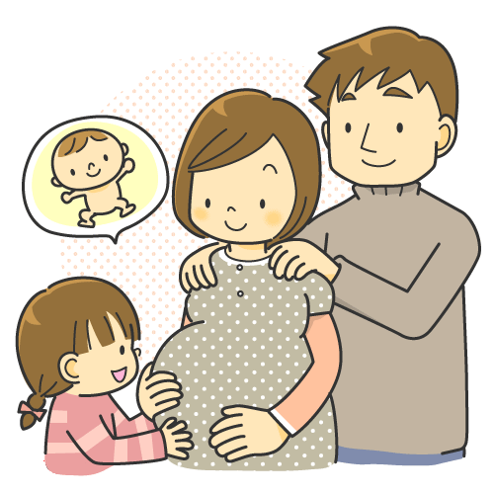
標津町あんしん出産支援事業
事前登録で安全な出産をサポートします！
緊急出産
サポート事業
平成29年8月から、妊婦やその家族の方が安心して出産できる環境づくりを支援することを目的として、「標津町あんしん出産支援事業」を実施しています。
そのひとつとして妊婦の方が抱える不安を少しでも解消することを目的とした「緊急出産サポート事業」を行っています。
この事業は、妊婦さんが事前に登録した出産に関する情報を町と標津消防署が共有し、緊急時に速やかに医療機関に搬送できる体制を整備するとともに、道路の通行止めなどが予想される場合には出産予定日が近い妊婦の方に情報を提供し、安全・安心な出産を支援するものです。
ご家族で安心して出産を迎え、新しい家族と出会えるよう、ぜひご利用ください。

◆対 象 者
町内在住の妊婦さんで、登録を希望される方。
※里帰り出産で、標津町にお住まいの方も登録可能です。
◆登録方法
「妊婦情報事前登録者届出書」「同意書」を保健福祉センター子育て支援担当へ提出してください。登録後、「登録カード」が発行され、情報が共有されます。
※申請書類は「保健福祉センター」にご用意しております。
（標津町子育て支援ＨＰからダウンロードも可能です。）
◆登録の変更・解除
下記のいずれかの段階で転出、出産等が確認できた場合は登録を解除します。
・本人からの連絡
・保健福祉センター職員による情報の把握
・出産予定日から1ヶ月経過
なお、登録した情報に変更が生じた場合（町内での転居、町外へ転出など）は、保健福祉センター子育て支援担当にご連絡ください。
◆利用の流れ
１．妊婦情報の登録
保健福祉センター 子育て支援担当に「妊婦情報事前登録者届出書」「同意書」を提出します。
届出書の情報を登録し、関係機関内で情報共有します。
また、登録が完了した時点で「登録カード」が発行されます。
２．サポート事業の開始
登録完了後、下記のサポート事業が開始されます。
（１）緊急出産における搬送サポート
① 登録者の体調変化 | ② 医師の指示
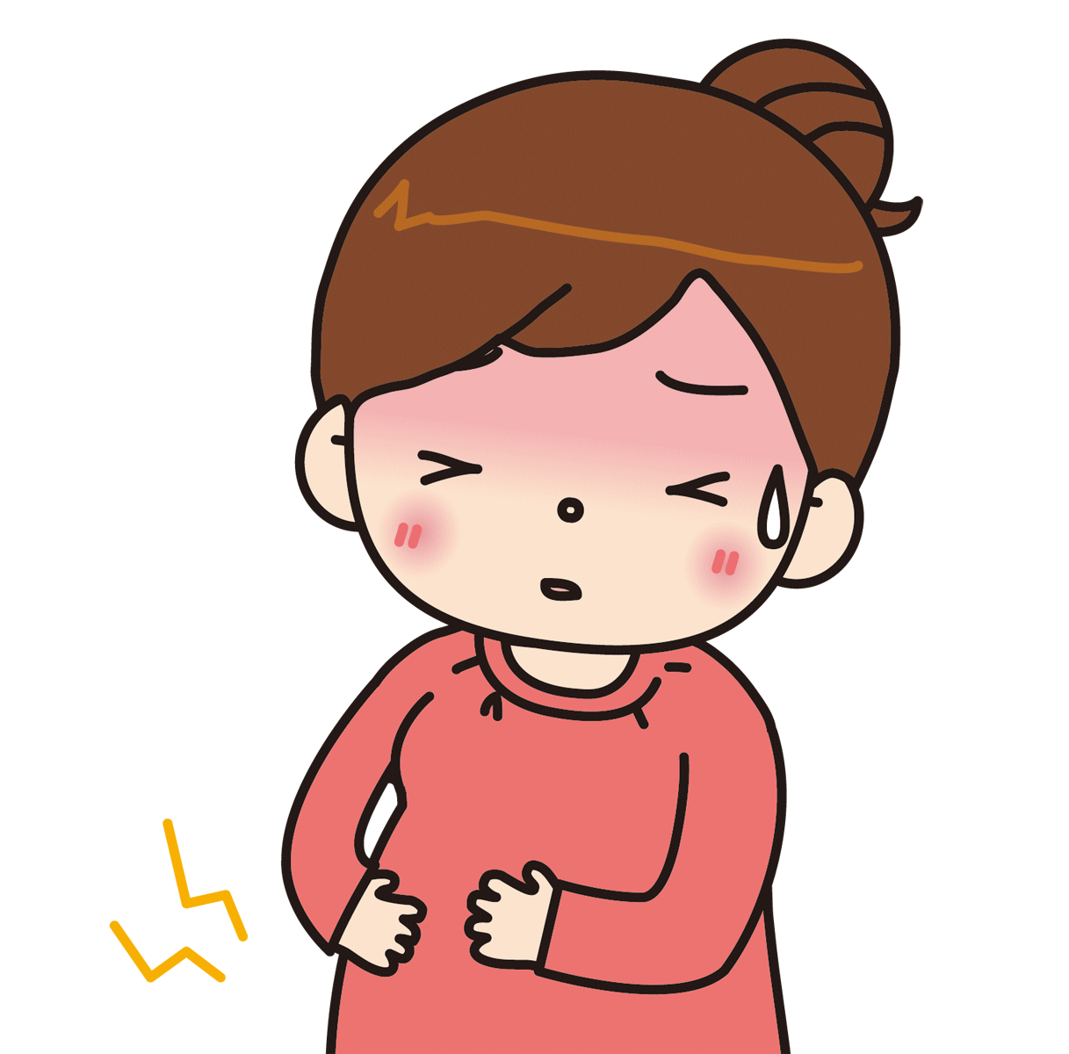  強い痛みや出血がある！お腹に強い張りがある！陣痛・破水が始まった！でも、病院に行く手段がない･･･！ |   受診している医療機関に連絡し状況を説明。救急の指示をもらう。  ※急激な体調変化で医療機関に連絡できない場合は、119番に直接通報してください。
③ 119番通報 | ④ 医療機関への搬送
  119番に通報し「緊急出産サポート事業に登録している○○番の○○○○○ですが、急に○○○○なので、救急車をお願いします。」と伝えてください。 |   救急車が到着し、医療機関に搬送します。  ※出産予定医療機関と連絡をとり、搬送先が変更になる場合もありますのでご了承ください。
★利用にあたっての注意点★
・救急車を利用できるのは、緊急時に自力で医療機関を受診できない場合のみです。
・出産予定医療機関の都合により、搬送先医療機関が変更になる場合があります。
・悪天候により搬送できない場合があります。
・事前登録後は、必ず担当医師、医療機関にその旨をお知らせください。
（２）荒天時の情報提供
① 気象情報の入手 | ② 妊婦さんへ情報提供 | ③ 事前対応の判断
  保健福祉センターが町防災  担当部局から気象条件悪化の情報を受けます。 |   主要道路の通行止めなどが予想される場合は、妊娠37週以降の妊婦さんに情報を提供します。 |   情報を受けた妊婦さんは、気象条件や体調などを考慮し、事前に出産施設付近に宿泊するなど対応をとります。
３．登録の解除
妊婦の転出、お子さんの出産が確認できた時点、又は、出産予定日から1ヶ月経過した時点で登録を解除します。

◆問合せ先
不明な点は、下記までお問合せください。
問合せ先：標津町保健福祉センター 子育て支援担当 TEL 82-1515

